Spett.le INAIL
DIREZIONE REGIONALE PUGLIA
puglia@postacert.inail.it

Spett.le INAIL
Dipartimento Territoriale di Bari
bari@postacert.inail.it

Spett.le UNIPOLSAI Assicurazioni S.p.a.

Oggetto: | PCTO in Alternanza Scuola lavoro - A.S. 2024/25 – Studio Piccoli  Comunicazione avvio attività gruppo alunni presso specifica struttura ospitante

Per opportuna conoscenza si comunica che, in merito alle attività di PCTO in ambito di Alternanza Scuola Lavoro, durante il periodo che va dal __/__/__ al __/__/__, dalle ore 9:00 alle ore 14:00, gli studenti dell’IISS Domenico Romanazzi di Bari (presenti in Allegato 1) effettueranno attività di formazione presso la sede dello Studio professionale PICCOLI rag. Domenico in Via Zanardelli, 57 - BARI (BA).

Il periodo di Alternanza Scuola Lavoro va considerato, a tutti gli effetti, come parte integrante e di proseguimento dell’azione formativa dell’istituzione scolastica.

In ottemperanza degli obblighi di legge, gli studenti sono coperti da polizze assicurative per Infortuni e Responsabilità Civile aperte c/o l’INAIL (gestione per conto dello Stato - Circolare INAIL n. 44 del 21/11/2016 relativamente al Progetto Formativo e della Convenzione a cui esso sottende) e con la società
UNIPOLSAI Assicurazioni – POLIZZA N. 189122305/1 del 06/11/2022 – Scadenza 06/11/2025).

Il Dirigente Scolastico
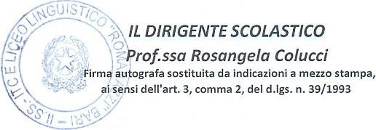

Allegato 1

Oggetto: | PERCORSI PER LE COMPETENZE TRASVERSALI E L’ORIENTAMENTO  Percorsi in ALTERNANZA SCUOLA LAVORO - A.S. 2024/25  Comunicazione avvio attività gruppo alunni presso Studio professionale PICCOLI rag. Domenico  ELENCO DESTINATARI

NOMINATIVO | DATA DI NASCITA | ENTE OSPITANTE | SEDE
Classe - Tutor PCTO

Il Dirigente Scolastico

